Информация

о проведении всероссийской акции «Помоги собраться в школу»

в МКОУ «Алмалинская СОШ им.И.И.Исламова».

Цель акции: оказание социальной помощи детям , оказавшимся в трудной жизненной ситуации, формирование в обществе атмосферы взаимопомощи, всеобщей заботы.

Организаторами акции «Помоги собраться в школу» стали учителя Алмалинской школы, которые приобрели концелярские товары: линейки, ручки ,цветные и простые карандаши, альбомы, тетради, стиральные резинки. 31 школьник получил школьные принадлежности.

Список учащихся кому была оказана помощь

|  |  |  |
| --- | --- | --- |
| №  п/п | ФИО | Класс |
| 1 | Магомедов Гаджиали | 1кл |
| 2 | Токаев Сулейман | 3 «А» |
| 3 | Токаев Гусейн | 5 |
| 4 | Муминов Ислам | 2 А |
| 5 | Магомедов Ислам | 2Б |
| 6 | МагомедоваСалимат | 4 |
| 7 | Зайнутдинова Альбина | 5 |
| 8 | Зайнутдинов Шарапудин | 7 |
| 9 | Таймасханов Магомед | 4 |
| 10 | Алиева Байгинат | 2Б |
| 11 | Абдуллаева Марьям | 6 А |
| 12 | Сунгурбекова Амина | 3 Б |
| 13 | Гаджиев Абдулкарим | 5 |
| 14 | Таймасханова Захра | 9 |
| 15 | Саидова Макка | 3А |
| 16 | Саидова Марьям | 3А |
| 17 | Ибрагимова Залина | 5 |
| 18 | Саидмагомедов Магомед | 6Б |
| 19 | Атаев Али | 6Б |
| 20 | Джамбулатова Дженнет | 5 |
| 21 | Халимбекова Фатима | 1 Б |
| 22 | Саидов Мухтар Ахмад | 7 |
| 23 | Джамбулатов Мавлет | 8 |
| 24 | Казиева Максалина | 4 |
| 25 | Абдурахимова Хадижат | 5 |
| 26 | Абдурахимов Магомед | 7 |
| 27 | Муминов Рамазан | 4 |
| 28 | Атаева Айшат | 10 |
| 29 | Магомедова Паху | 4 |
| 30 | Алиев Шамиль | 7 |
| 31 | Ибрагимов Тажутдин | 3Б |

ФОТООТЧЕТ:

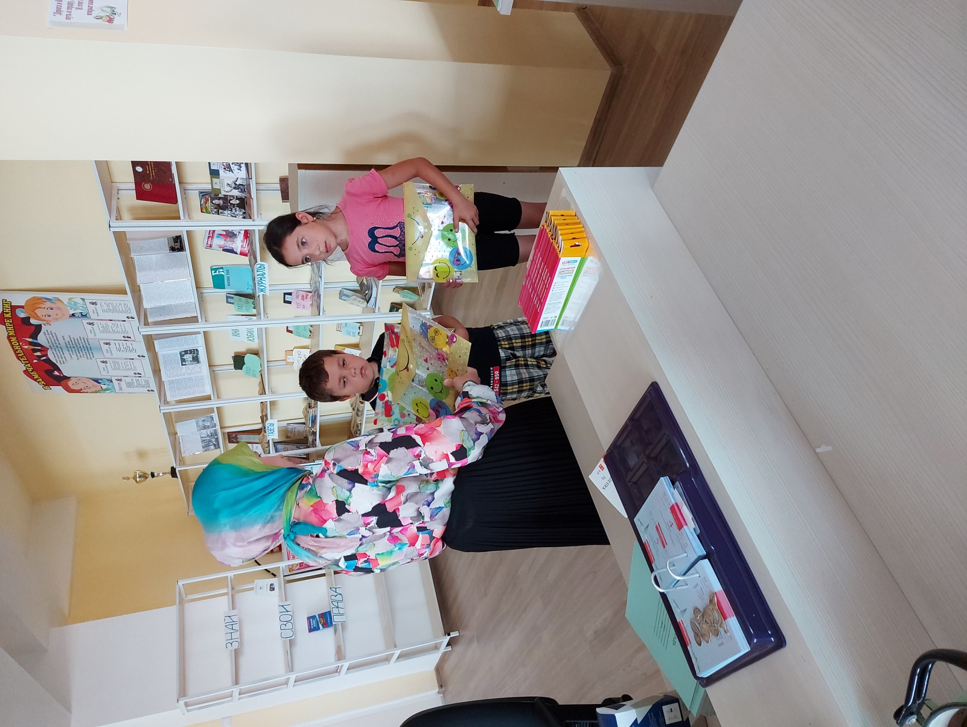

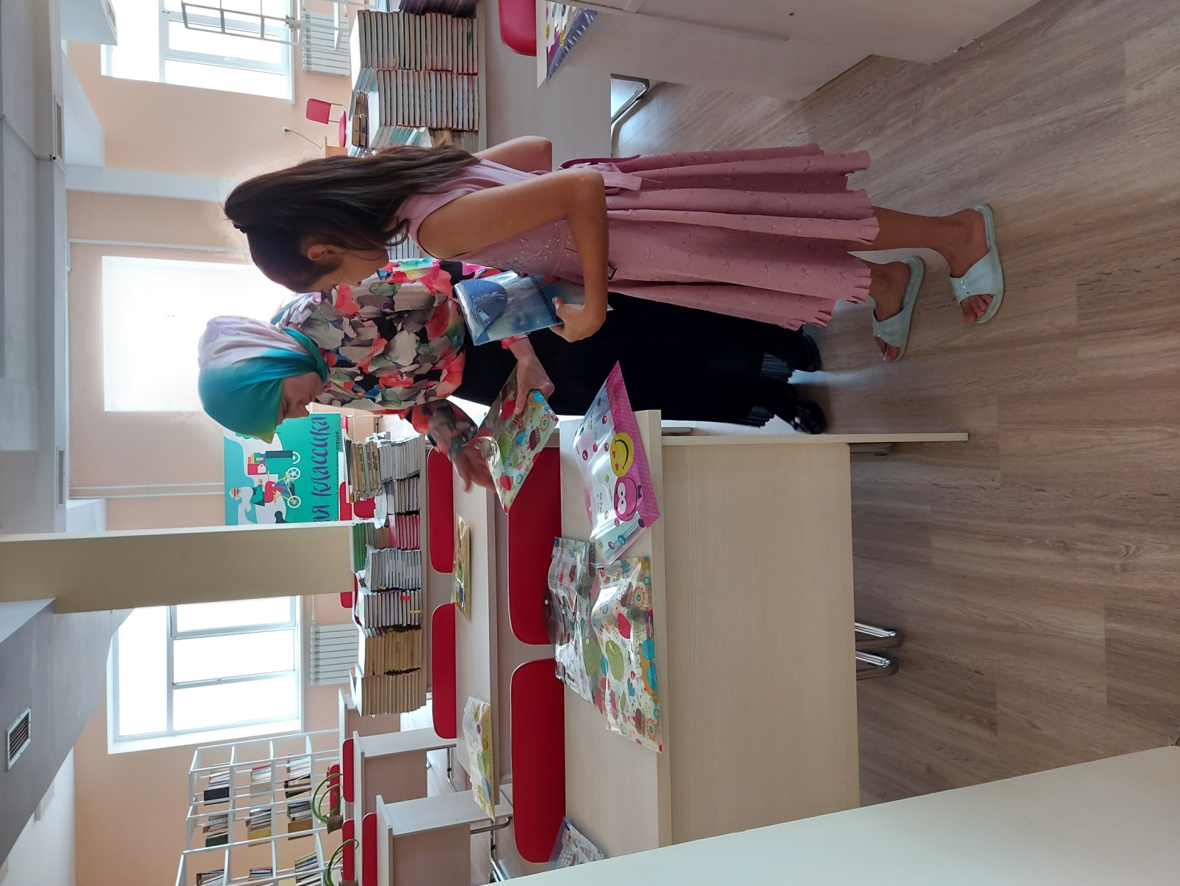

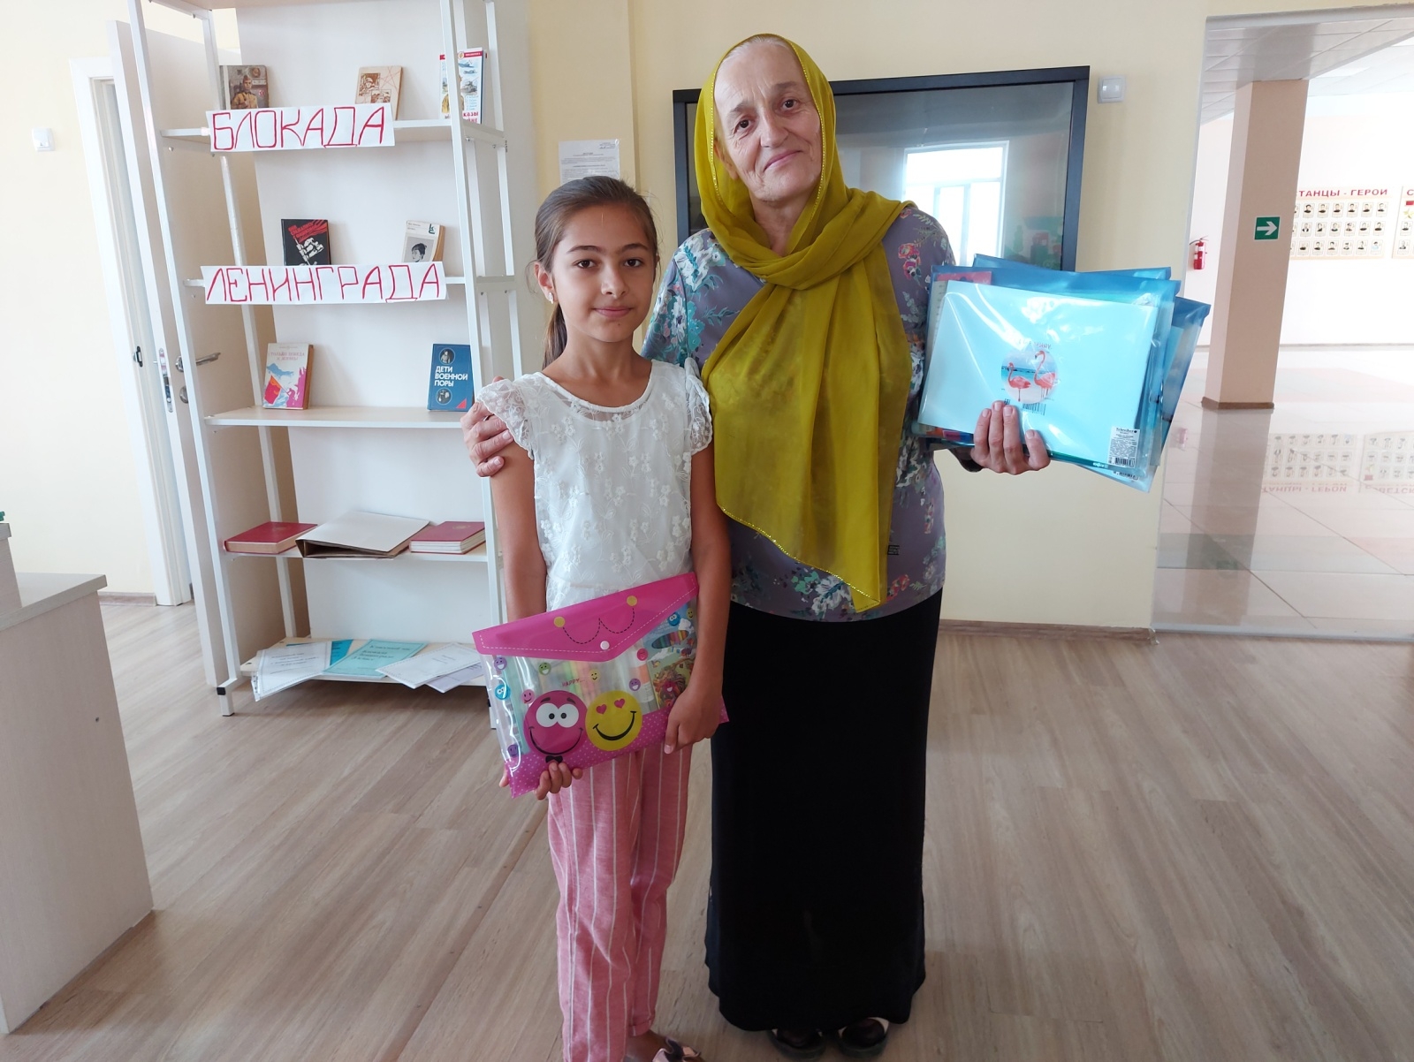

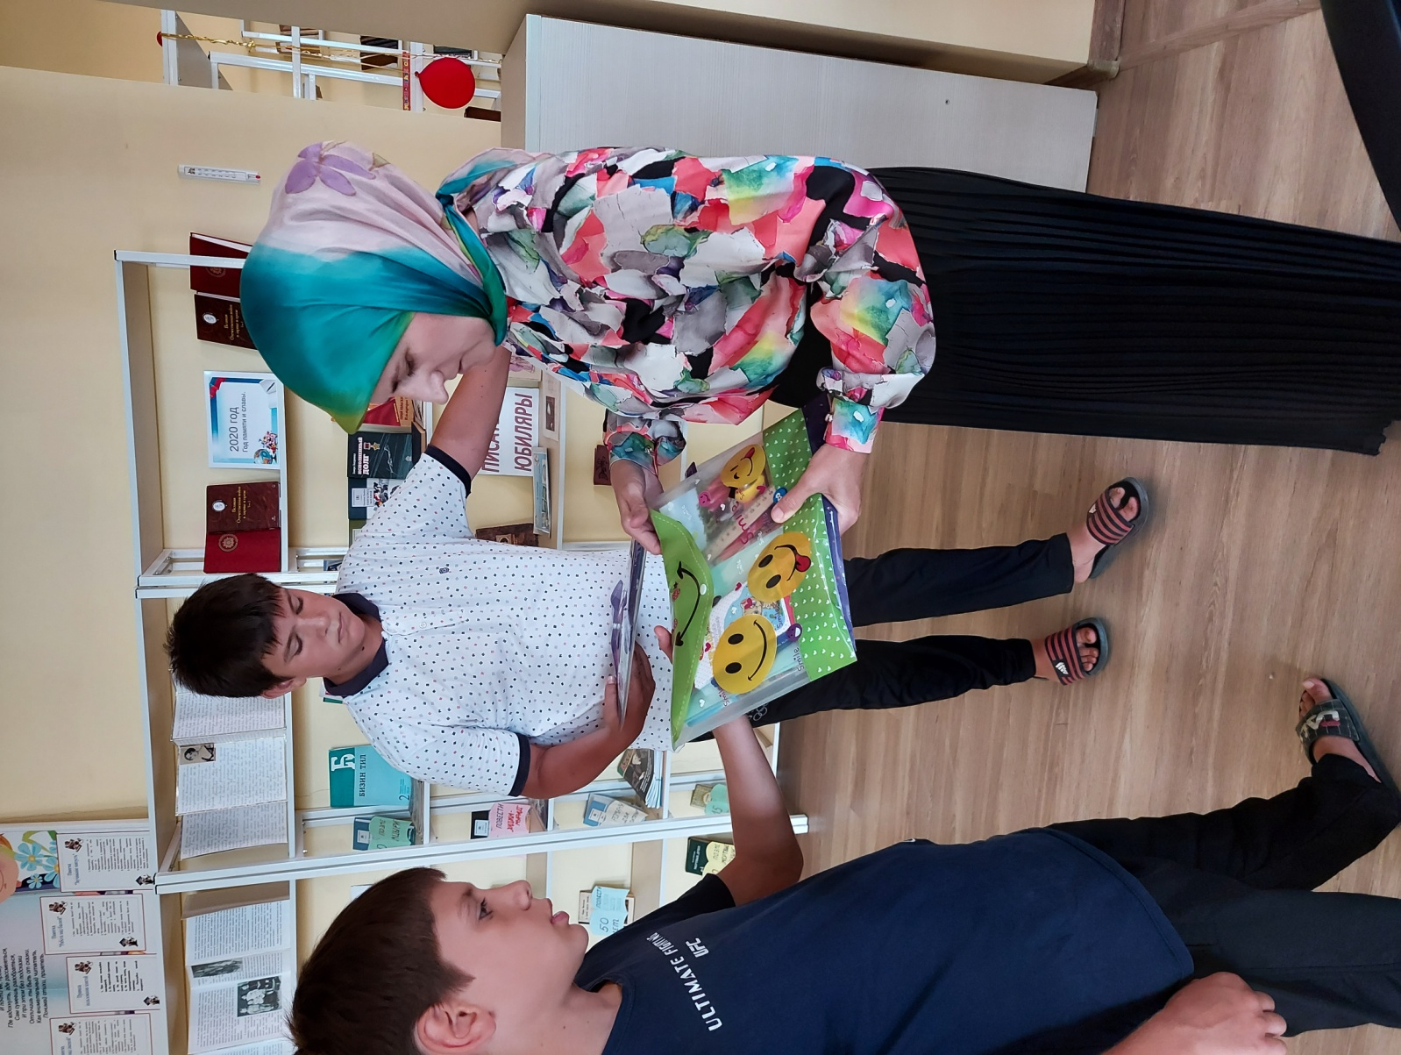

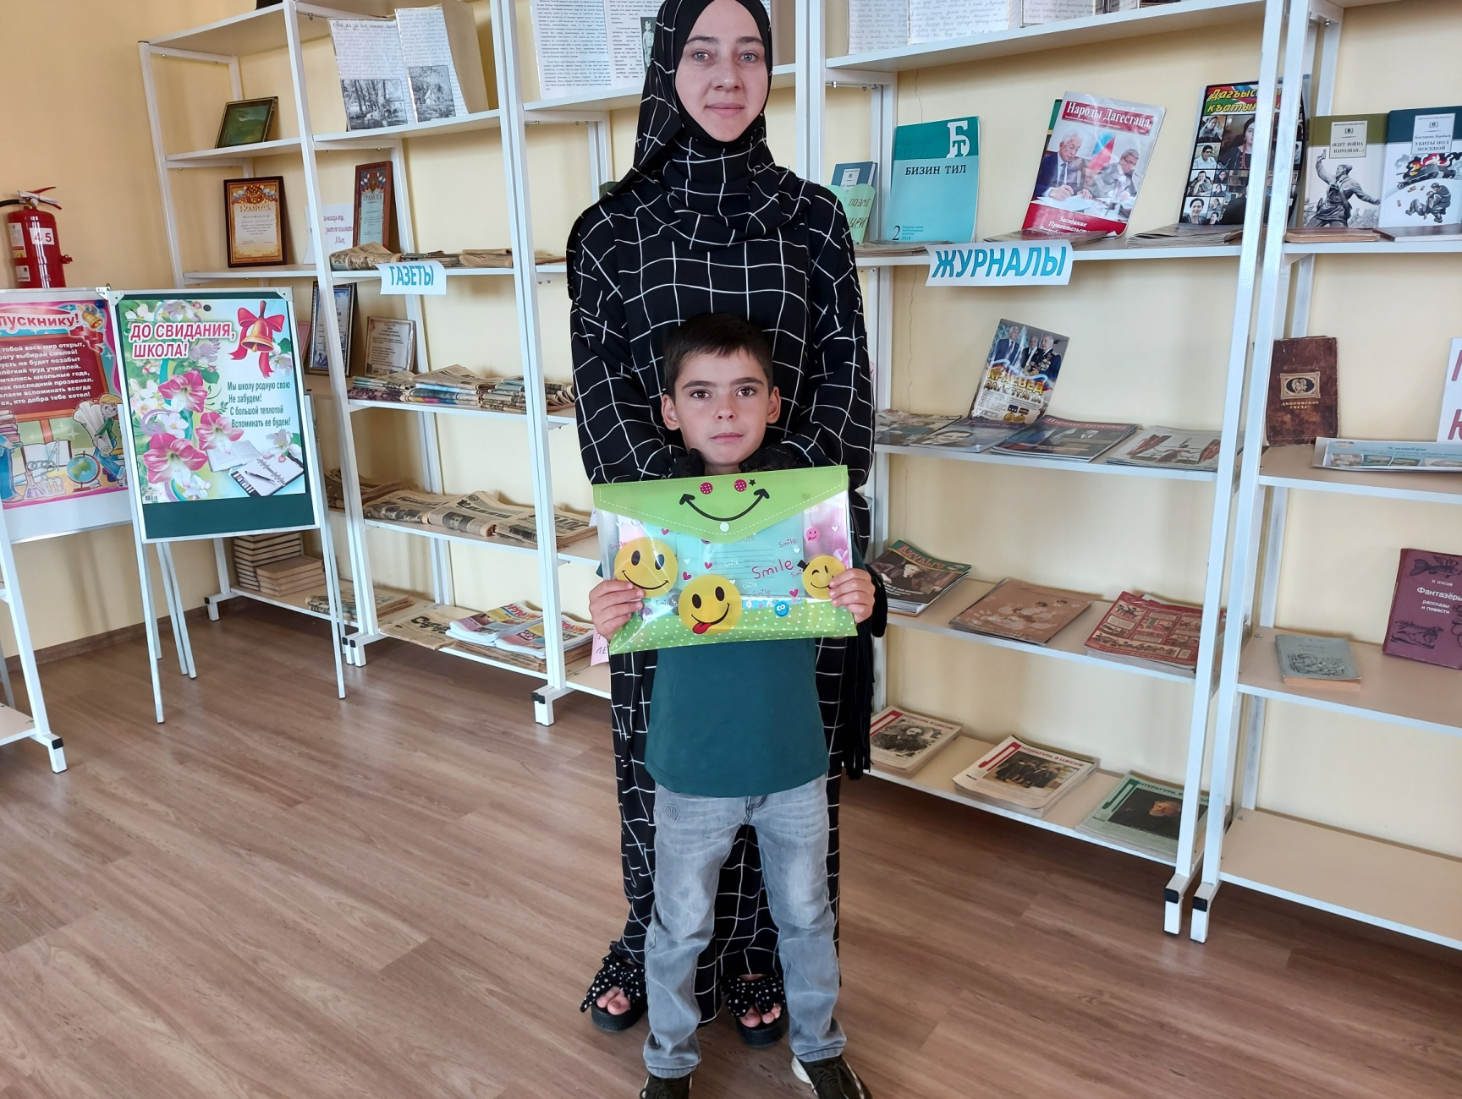

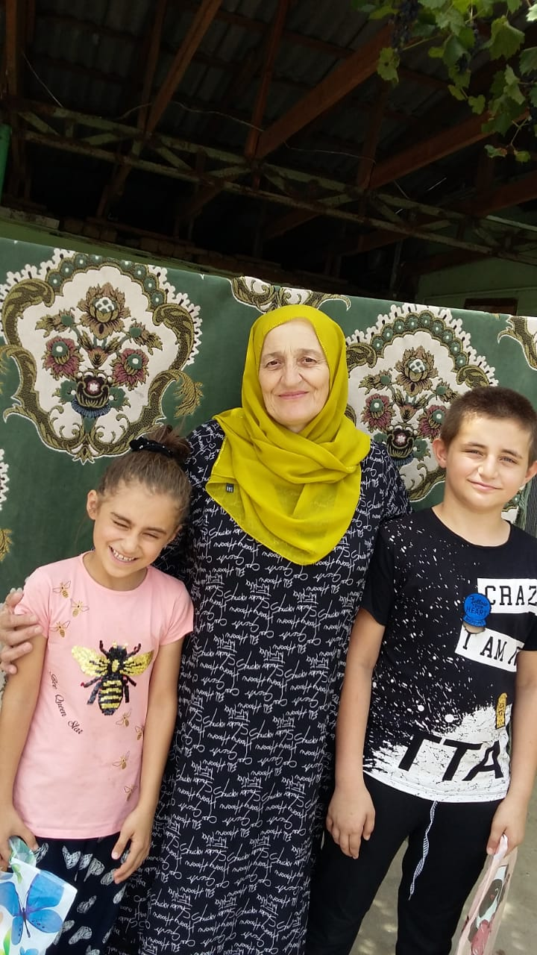

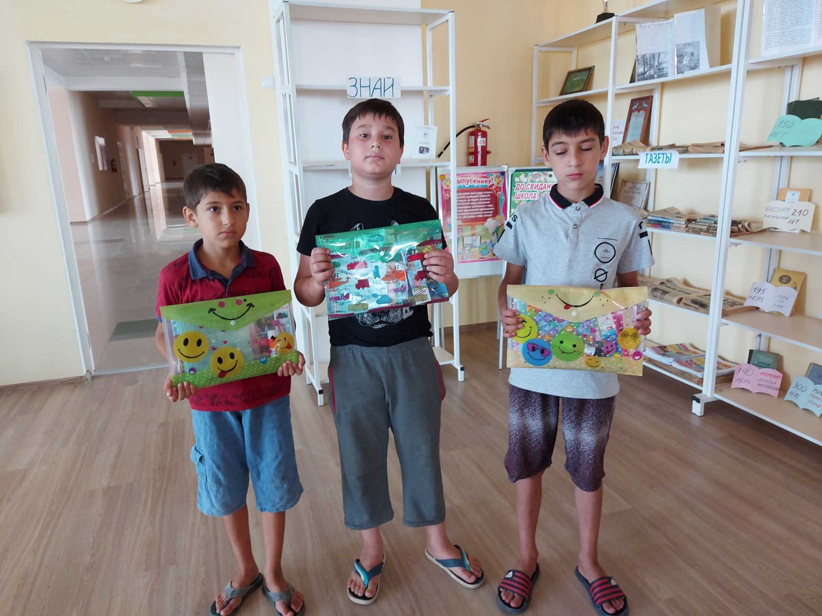

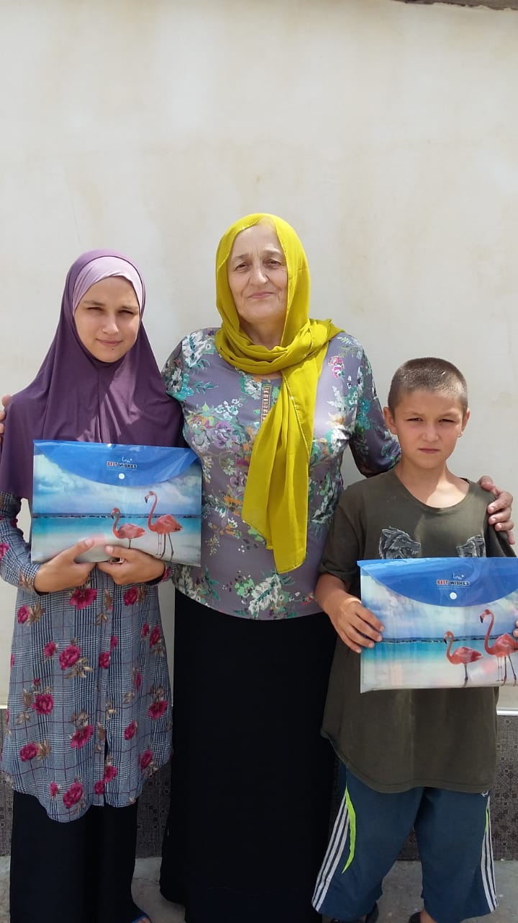

Зам.директора по ВР:__________/_Джаватова У.А./